Séance n°5 : Le chœur chez les trois grands tragédiens grecs

I/ Le mot CHŒUR :
Document 1 :
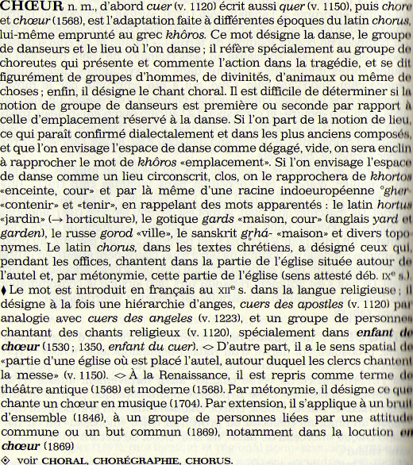

Le Robert, Dictionnaire historique de la langue française, 1993.
Document 2 :
CHOEUR, signifie un ou plusieurs Acteurs qui sont supposés Spectateurs de la Piéce, mais qui témoignent de tems en tems la part qu'ils prennent à l'action, par des discours qui y sont liés, sans pourtant en faire une partie essentielle. Le Choeur, chez les Grecs, étoit une des parties de quantité de la Tragédie. Il se partageoit en trois parties, qu'on appelloit Parodos, Stasimon & Commoi. Voyez ces mots.
La Tragédie n'étoit, dans son origine, qu'un Choeur qui chantoit des Dithyrambes en l'honneur de Bacchus, sans autres Acteurs qui déclamassent. Thespeis, pour soulager le Choeur, ajouta un Acteur qui récitoit les aventures de quelque Héros. A ce Personnage unique, Eschyle en ajouta un second, & diminua les Chants pour donner plus d'étendue au Dialogue. On nomma Episode ce que nous appellons aujourd'hui Actes, & qui se trouvoit renfermé entre les Chants du Choeur. Voyez ÉPISODE & ACTE.
Mais quand la Tragédie eut commencé à prendre une meilleure forme, ces Récits ou Episodes, qui n'avoient été imaginés que comme un accessoire pour laisser reposer le Choeur, devinrent eux-mêmes la partie principale du Poëme Dramatique, dont, à son tour, le Choeur ne fut plus que l'accessoire. Les Poëtes eurent seulement l'attention de ramener au sujet ces Chants qui, auparavant, étoient pris de sujets tout différens. Il y eut dès-lors unité dans le Spectacle. Le Choeur devint partie intéressée dans l'action, quoique d'une maniere plus éloignée que les Personnages qui y concouroient. Ils rendoient la Tragédie plus réguliere & plus variée ; plus réguliere, en ce que, chez les Anciens, le lieu de la Scène étoit toujours le devant d'un Temple, d'un Palais, ou quelqu'autre endroit public ; & l'action se passant entre les premieres personnes de l'Etat, la vraisemblance exigeoit qu'elle eût beaucoup de témoins, qu'elle intéressât tout un peuple ; & ces témoins formoient le Choeur.
De plus, il n'est pas naturel que des gens intéressés à l'action, & qui en attendent l'issue avec impatience, restent toujours sans rien dire. La raison veut, au contraire, qu'ils s'entretiennent de ce qui vient de se passer, de ce qu'ils ont à craindre ou à espérer, lorsque les principaux Personnages, en cessant d'agir, leur en donnent le tems ; & c'est aussi ce qui faisoit la matiere des chants du Choeur. Ils contribuoient encore à la variété du Spectacle par la Musique & l'Harmonie, par les Danses, &c. Ils en augmentoient la pompe par le nombre des Acteurs, la magnificence & la diversité de leurs habits ; & l'utilité, par les instructions qu'ils donnoient aux Spectateurs. Voilà quels étoient les avantages des Choeurs dans l'ancienne Tragédie ; avantages que les Partisans de l'antiquité ont fait valoir en supprimant les inconvéniens qui en pouvoient naître. En effet, ou le Choeur parloit, dans les entr'Actes, de ce qui s'étoit passé dans les Actes précédens, & c'étoit une répétition fatiguante ; ou il prévenoit ce qui devoit arriver dans les Actes suivans, & c'étoit une annonce qui pouvoit dérober le plaisir de la surprise ; ou enfin il étoit étranger au sujet, & par conséquent il devoit ennuyer. La présence continuelle du Choeur, dans la Tragédie, paroît encore plus impraticable. L'intrigue d'une Piéce intéressante, exige d'ordinaire que les principaux Acteurs ayent des secrets à se confier ; & le moyen de dire son secret à tout un peuple ? Comment Phédre, dans Euripide, peut-elle avouer à une troupe de femmes un amour incestueux, qu'elle doit craindre s'avouer à elle même ? Comment les Anciens conservoient ils si scrupuleusement un usage si sujet au ridicule ? C'est que le Choeur étant l'origine de la Tragédie, ils étoient persuadés qu'il devoit en être la base.
Le Choeur, ainsi incorporé à l'action, parloit quelquefois dans les Scènes par la bouche de son Chef appellé Choryphée. Dans les Intermèdes, il donnoit le ton au reste du Choeur, qui remplissoit par ses chants tout le tems que les Acteurs n'étoient point sur la Scène ; ce qui augmentoit la vraisemblance & la continuité de l'action.
Outre ces Chants qui marquoient la division des Actes, les Personnages du Choeur accompagnoient quelquefois les plaintes & les regrets des Acteurs sur des accidens funestes arrivés dans le cours d'un Acte ; rapport fondé sur l'intérêt qu'un peuple prend ou doit prendre aux malheurs de son Prince.
Dans la Tragédie moderne, on a supprimé les Choeurs, si nous en exceptons l'Athalie & l'Esther de Racine, & l'OEdipe de M. de Voltaire. Les violons y suppléent. On a blâmé ce dernier usage qui ôte à la Tragédie une partie de son lustre. On trouve ridicule que l'action tragique soit coupée & suspendue par des Sonates de Musique instrumentale. Le grand Corneille répond à ces objections, que cet usage a été établi pour donner du repos à l'esprit, dont l'attention ne pourroit se soutenir pendant cinq Actes, & n'est point assez relâchée par les Chants du Choeur, dont le Spectateur est obligé d'entendre les moralités ; que de plus, il est bien plus facile à l'imagination de se figurer un long terme écoulé dans nos entr'Actes, que dans les entr'Actes des Grecs, dont la mesure étoit plus présente à l'esprit ; qu'enfin la constitution de la Tragédie moderne est de ne point avoir de Choeurs sur le Théâtre, au moins pendant toute la Piéce.
Voyez avec quel art Racine & M. de Voltaire les ont introduits ! Il n'y paroît qu'à son tour, & seulement lorsqu'il est nécessaire à l'action, ou qu'il peut contribuer à l'ornement de la Scène. Le Choeur seroit absolument déplacé dans Bajazet, dans Mithridate, dans Britannicus, & généralement dans toutes les Piéces dont l'intrigue n'est fondée que sur les intérêts de quelques Particuliers.
Quand le Choeur ne faisoit que parler, un seul parloit pour toute la troupe ; Voyez CHORIPHEE : mais quand il chantoit, on entendoit chanter ensemble tous ceux qui composoient le Choeur. Le nombre des Personnages monta jusqu'à cinquante personnes : mais Eschyle ayant fait paroître dans un de ces Choeurs une troupe de Furies qui parcouroient la Scène avec des flambeaux allumés, ce spectacle fit tant d'impression, que des enfans en moururent de frayeur, & que des femmes grosses accouchèrent avant terme. Les Magistrats réduisirent alors le Choeur à quinze personnes.
Dans la Comédie ancienne, il y avoit un Choeur que l'on nommoit Grex. Ce n'étoit d'abord qu'un Personnage qui parloit dans les entr'Actes. On en ajouta successivement deux, puis trois, & enfin tant, que ces Comédies anciennes n'étoient presque qu'un Choeur perpétuel, qui faisoit aux Spectateurs des leçons de vertu. Mais les Poëtes ne se continrent pas toujours dans ces bornes. Les Choeurs furent composés ou de Personnages satyriques, ou de Personnages qui recevoient des traits de satyre, qui rejaillissoient indirectement sur les principaux Citoyens. L'abus fut porté siloin en ce genre, que les Magistrats supprimerent les Choeurs dans la Comédie ; & on n'en trouve point dans la Comédie nouvelle.
Dictionnaire dramatique, La Porte et Chamfort, Paris, chez Lacombe, 1776.

II/ L’évolution du Chœur dans la Grèce antique
Consigne : relisez les parodoï des extraits des Troyennes d’Euripide et de l’extrait des Sept contre Thèbes d’Eschyle.

(…)
(Etéocle sort pour aller choisir les chefs.)
le chœur. — Je crie ma peur et mes vives douleurs. L'armée est lâchée; un flot immense de cavaliers a quitté le camp et le voici qui roule et court en avant. C'est ce que m'atteste la poussière que je vois monter dans les airs, messager sans voix, mais sincère et vrai.
Les plaines de mon pays sont remplies du bruit des sabots qui s'approche, vole et gronde comme un torrent invincible qui bat le flanc des monts.
Las! las! dieux et déesses, écartez le malheur qui fond sur nous. Les cris passent par-dessus les murs. Le peuple aux boucliers blancs, prêt au combat, s'élance à pas pressés contre la ville.
Qui donc nous sauvera, quel dieu ou quelle déesse viendra nous secourir ? Devant quelles statues des dieux dois-je me prosterne ? Ah! dieux bienheureux, présents dans vos beaux temples, c'est le moment de s'attacher à vos images. Pourquoi m'attarder à gémir ?
Entendez-vous, n'entendez-vous pas le cliquetis des boucliers ? Quand, si ce n'est à présent, apporterons-nous à nos dieux les supplications des voiles et des guirlandes ?
J'entends du bruit, c'est le cliquetis de milliers de lances. Que vas-tu faire, Arès ? trahiras-tu le pays que tu as si longtemps habité ? O dieu au casque d'or, jette, ah ! jette un regard sur la ville qui t'a jadis été si chère.
Dieux protecteurs de notre pays, venez, venez tous. Voyez cette troupe de vierges qui vous supplient de les sauver de l'esclavage. Un flot de soldats aux panaches frémissants bouillonne autour de la ville, poussé par les souffles d'Ares. O Zeus, père, qui conduis tout à son terme, que ton puissant secours sauve la ville des mains de l'ennemi. Les Argiens encerclent la ville de Cadmos, et les armes d'Ares m'épouvantent. Les freins qui enchaînent les mâchoires des chevaux sonnent un glas de mort. Sept chefs d'armée, arrogants, brandissant leur lance impétueuse, s'avancent contre nos sept portes, chacun vers celle que le sort lui a désignée.
Et toi, puissante guerrière, fille de Zeus, Pallas, sois la sauvegarde de notre ville. Et toi, Poséidon, roi cavalier qui règnes sur la mer avec le trident dont tu frappes les poissons, délivre-nous, délivre-nous de ces terreurs. Et toi, Ares, hélas! hélas! veille sur la ville qui porte le nom de Cadmos et montre clairement que tu lui es allié par le sang. Et toi, Cypris, la première mère de notre race, défends-nous; car nous sommes nées de ton sang. Nous venons à toi avec des prières et des cris qui implorent ta divinité. Et toi, roi tueur de loups, sois un loup pour l'armée ennemie et fais-lui payer nos sanglots. Et toi, vierge, fille de Lèto, tiens ton arc prêt.
Ah! ah! j'entends le fracas des chars autour de la ville. O vénérable Hèra ! Les essieux ont grincé sous la charge. Artémis aimée ! Ebranlé par les javelines, l'éther frémit furieusement. A quoi notre ville est-elle exposé ? que va-t-il advenir ? Où les dieux la réduiront-ils ?
Ah! ah! une grêle de pierres vient de loin frapper les créneaux. O cher Apollon! J'entends à nos portes le cliquetis des boucliers d'airain. Fils de Zeus, puissance auguste, qui dans la bataille décides de l'issue de la guerre, et toi, Onka, reine bienheureuse, adorée devant nos murs, sauvez votre ville aux sept portes.
Ah ! dieux tout-puissants ! Ah ! dieux et déesses qui gardez efficacement les tours de ce pays, ne livrez pas notre ville pressée par les lances à une armée qui parle une autre langue. Exaucez, exaucez les justes prières des vierges qui tendent les bras vers vous.
Ah ! dieux amis, dieux sauveurs, défendez la ville et faites voir que vous aimez vos cités. Songez aux sacrifices que le peuple vous offre, songez-y et secourez-le. Souvenez-vous des mystères où la cité vous offre tant de sacrifices.
étéocle (de retour). — Je vous le demande à vous, intolérables créatures, est-ce là le meilleur moyen de sauver la ville et de donner du cœur à nos soldats assiégés que de vous jeter aux pieds des statues des dieux avec des cris, des hurlements que les gens sensés réprouvent ? Puissé-je ne jamais voir, ni dans le malheur, ni dans la douce prospérité, cette engeance féminine vivre sous mon toit ! A-t-elle le dessus, elle est d'une audace intraitable ; prend-elle peur, c'est encore un fléau pire pour sa maison et sa cité. Aujourd'hui encore, en courant ainsi et vociférant partout, vous ôtez le cœur et le courage aux défenseurs de la ville, et vous fortifiez merveilleusement le parti du dehors, tandis qu'à l'intérieur nous nous détruisons nous-mêmes. Voilà ce qu'on gagne à vivre avec des femmes. Mais aujourd'hui, le premier qui n'obéira pas à mon commandement, homme, femme, ou tout autre, verra un arrêt de mort porté contre lui : il sera lapidé par le peuple, sans pouvoir échapper à son destin. C'est l'homme, non la femme, qui doit délibérer sur les affaires du dehors. Reste au logis et ne fais pas de mal. M'as-tu entendu, oui ou non, ou parle-je à une sourde ?
le chœur. — O cher enfant d'Œdipe, j'ai pris peur en entendant le fracas, le fracas retentissant des chars, quand les moyeux des roues ont crié et que les mors, fils du feu ", ont résonné dans la bouche des chevaux.
étéocle. — Hé quoi ! est-ce en fuyant de la poupe à la proue que le nautonier trouve le moyen de se sauver, quand le navire est fatigué par le flot marin ?
le chœur. — Non, mais j'ai couru aux vieilles statues des dieux, confiante en leur assistance, lorsqu'une meurtrière avalanche de pierres a retenti à nos portes. C'est alors que l'effroi m'a poussée à prier les Bienheureux, pour qu'ils couvrent la ville de leur protection.
étéocle. — Priez-les de repousser de nos murs la lance des ennemis. N'est-ce pas d'ailleurs leur intérêt ? En tout cas, l'on dit que, lorsqu'une ville est prise, ses dieux eux-mêmes l'abandonnent.
le chœur. — Ah ! que jamais, moi vivante, ces dieux ne quittent ensemble notre ville, que je ne la voie point parcourue en tous sens par nos ennemis et son peuple brûlé par un feu destructeur !
étéocle. — Invoque les dieux ; mais conduis-toi sagement. La discipline est la mère du succès qui sauve, femme. Voilà ce que je prétends.
le chœur. — C'est juste; mais le pouvoir des dieux est plus efficace encore. Souvent, quand l'homme est abattu par le malheur et qu'une douleur amère étend un nuage sur ses yeux, c'est un dieu qui le relève.
étéocle. — C'est aux hommes qu'il appartient d'offrir les sacrifices aux dieux et d'interroger les oracles, en tâtant l'ennemi. Ton rôle à toi, c'est de garder le silence et de rester au logis.
le chœur. — C'est grâce aux dieux que nous habitons une ville invaincue et que nos remparts nous protègent contre les hordes ennemies. Qui pourrait s'indigner de mes prières et les réprouver ?
étéocle. — Je ne suis point jaloux que tu honores les dieux; mais si tu ne veux pas ôter le courage aux citoyens, tiens-toi tranquille et calme ta frayeur exagérée.
le chœur. — En entendant tout à l'heure un fracas confus, j'ai été saisie de peur et d'effroi, et je suis venue dans cette acropole, séjour révéré.
étéocle. — Si vous entendez parler de morts ou de blessés, ne vous abandonnez pas aux lamentations. C'est de cela qu'Arès se repaît, du sang des hommes.
le coryphée. — Ah ! j'entends hennir les chevaux.
(…)
Eschyle, Les Sept contre Thèbes, 467 avant JC, traduit par Emile Chambry, éditions Garnier-Flammarion, 1964.

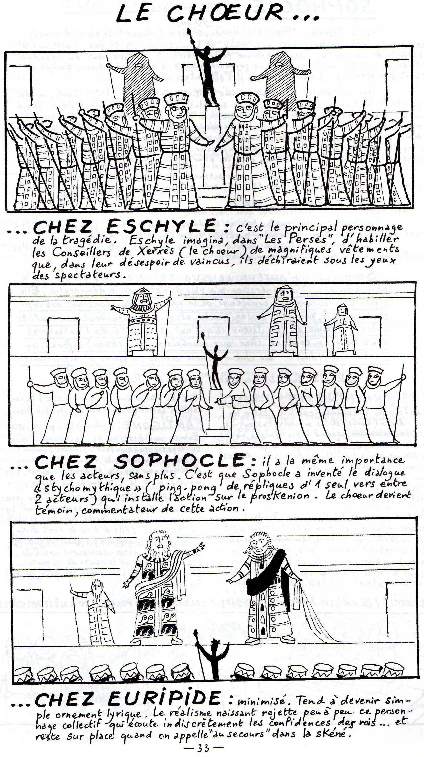
- En quoi les interventions du Chœur sont-elles différentes ?
- Mettez-les en relation avec les dessins présentés.
- Ecrivez une synthèse sur l’utilisation du chœur par Eschyle, Sophocle et Euripide.
1

2 3

Compléments :

Le financement du chœur
L’archonte éponyme et deux assistants nomment les chorèges.
Les chorèges sont des mécènes désignés. Ils recrutent et entretiennent les douze membres du chœur. C’était une de leur fonction dans la cité comme équiper un bateau un bateau de guerre pendant un an ou financer une ambassade par exemple. L’influence du chorège sur le succès de la pièce était considérable.

La constitution du chœur
Importance essentielle dans la tragédie depuis le dithyrambe et le culte de Dionysos.
Son importance disparaît au cours des siècles et au début du IV° siècle, ce ne sont plus que des intermèdes interchangeables. Il est perçu comme une entrave à l’action. Il faisait de l’ombre aux acteurs.
Les choristes chantaient sous l’égide du coryphée (de Koruphé, sommet – ce qui est sans rapport avec choros), parfois en deux demi-chœurs ou déclamaient en dansant.
Lors de la parodos, le chœur fait son entrée précédé du flûtiste en trois rangées de cinq choristes. Il ne sort plus jusqu’à l’exodos.

La fonction du chœur
Chez Eschyle, le chœur est au centre de l’intrigue et son destin est l’enjeu de l’action.
Chez Sophocle, l’équilibre est parfait.
Chez Euripide, le chœur est en décadence.

Pendant les scènes dialoguées, le chœur intervient brièvement à travers la parole du coryphée. La relation peut prendre trois formes : dialogue entre coryphée et acteur unique ; intervention du chœur qui pose des questions à l’entrée du personnage, ou répond aux siennes ou apaise les tensions ou fait des commentaires ; enfin chant commun ou alterné entre le chœur et le personnage.

Que faisait le chœur pendant les scènes dialoguées ? Nul ne le sait.

